Министерство науки и высшего образования РФ
Федеральное государственное автономное
образовательное учреждение высшего образования
«СИБИРСКИЙ ФЕДЕРАЛЬНЫЙ УНИВЕРСИТЕТ»
Институт космических и информационных технологий
институт
Систем искусственного интеллекта
кафедра

ОТЧЕТ О ПРАКТИЧЕСКОЙ РАБОТЕ №4
Сети Кохонена
тема

Преподаватель |  |  |  |  | Т. Н. Сизова
 |  |  | подпись, дата |  | инициалы, фамилия
Студент | КИ22-21Б, 032215739 |  |  |  | А. С. Полешко
 | номер группы, зачётной книжки |  | подпись, дата |  | инициалы, фамилия

Красноярск 2025

Содержание

Введение 3
Решение 4
Заключение 8
Список использованных источников 9

Введение

Сети Кохонена – это нейронные сети без учителя, которые используются для кластеризации и визуализации данных.
Они автоматически группируют похожие объекты, располагая их рядом друг с другом на двумерной карте.
Данная практическая работа посвящена построению сети Кохонена в аналитической платформе для обработки данных – в Deductor.
Задание: определить самый благоприятный район, построив сеть Кохонена в программе Deductor.

Решение

Для решения задачи необходимо было загрузить данные в Deductor и применить к ним функцию «Мастер обработки». Для обучения были выбраны стандартные гиперпараметры:
- размер карты по оси X равен 16, по оси Y – 12, форма ячеек - шестиугольная;
- остановка обучения при ошибке <0.05;
- начальная инициализация карты по собственным векторам матрицы входных данных;
- скорость обучения изменяется от 0.3 до 0.005 по мере прохождения эпох;
- функция соседства – ступенчатая;
После запуска обучения получились следующие карты (рисунок 1).

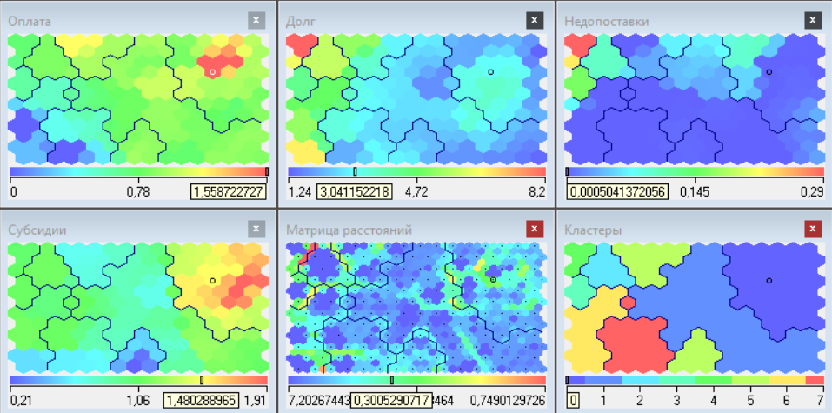
Рисунок 1 – Получившиеся карты Кохонена
Чтобы понять, какой район является самым благополучным, оценим, какими должны быть параметры. Мы хотим найти районы с как можно большими оплатой и субсидиями (более красные цвета на карте) и при этом с как можно меньшими долгом и недопоставками (более синие холодные цвета на карте). Правая часть карты как раз подходит под эти параметры. Два района из этой области с наибольшими оплатой и субсидиями: Алексеевский и Муслюмовский (на рисунках 2-3 эти районы отмечены точкой).
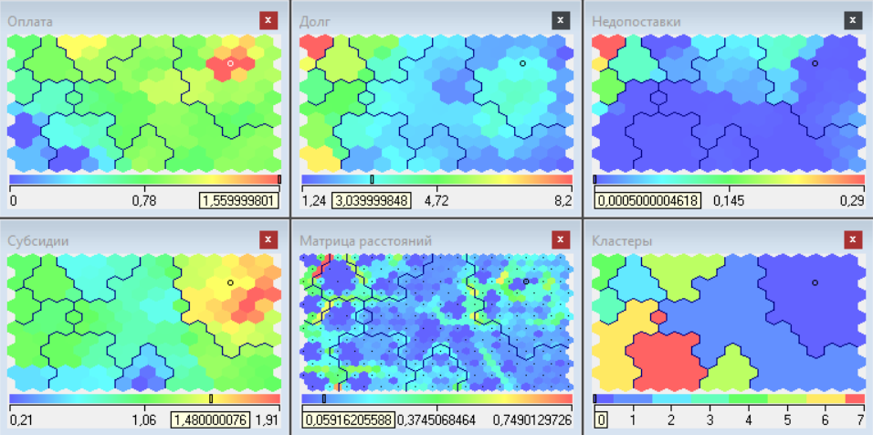
Рисунок 2 – Расположение Алексеевского района на карте Кохонена

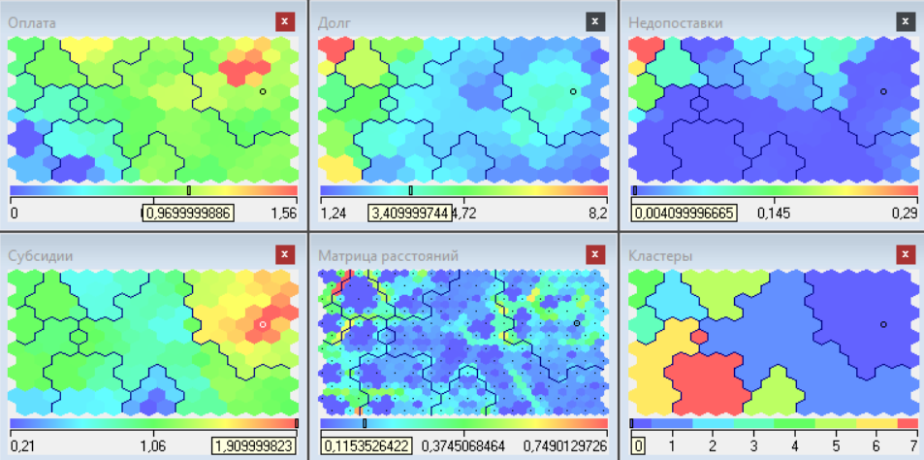
Рисунок 3 – Расположение Муслюмовский района на карте Кохонена

Однако такой подход крайне не точен. Кроме того, из-за очень маленького размера выборки (44 наблюдения), разные запуски дают колоссально разные карты и разное количество кластеров, что, конечно, не допустимо. Посмотрим, какого результата добьется k-means на этом наборе данных. Сначала методом локтя определим подходящее число кластеров для этого набора данных (рисунок 4).

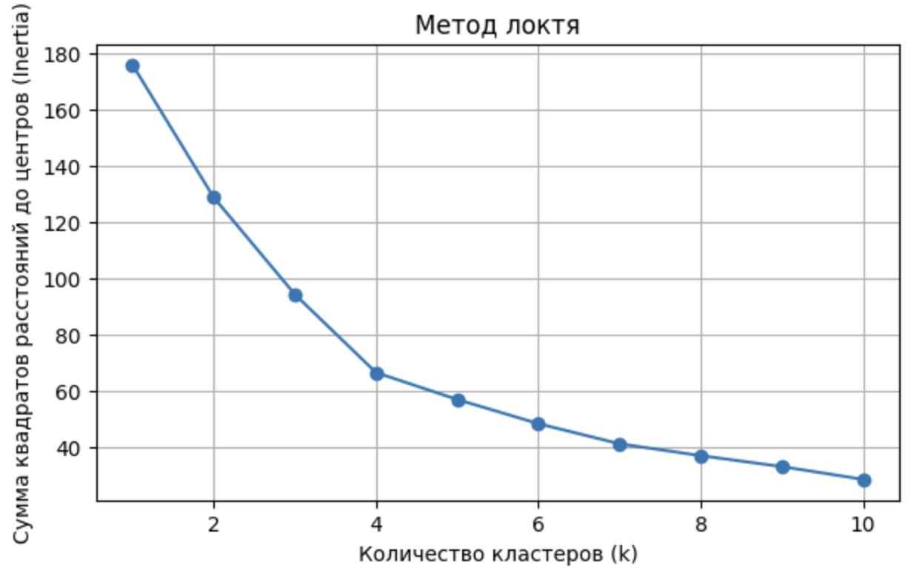
Рисунок 4 – Метод локтя
Этот метод интерпретируется следующим образом: там, где находится резкий изгиб (локоть), т.е. ошибка резко падает и после уменьшается не так быстро, находится оптимальное количество кластеров для набора данных (конечно, это эвристика). Таким образом, для нашей задачи имеем 4 кластера. Построим модель k-means с k=4. Посмотрим на средние значения признаков для каждого кластера (рисунок 5).

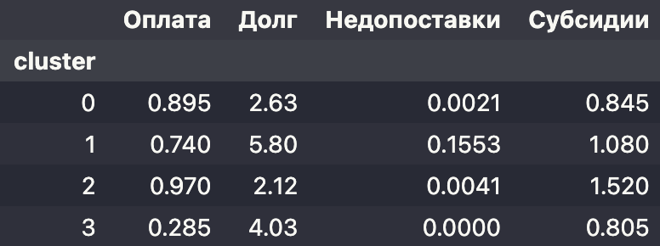
Рисунок 5 – Средние значения признаков для каждого кластера
Можно заметить, что у 2-го кластера самые высокие средние по оплате и субсидиям, и при этом самые низкие по долгу и недопоставкам. Отсюда мы можем предположить, что 2-ой кластер содержит наиболее благоприятные районы (рисунок 6).

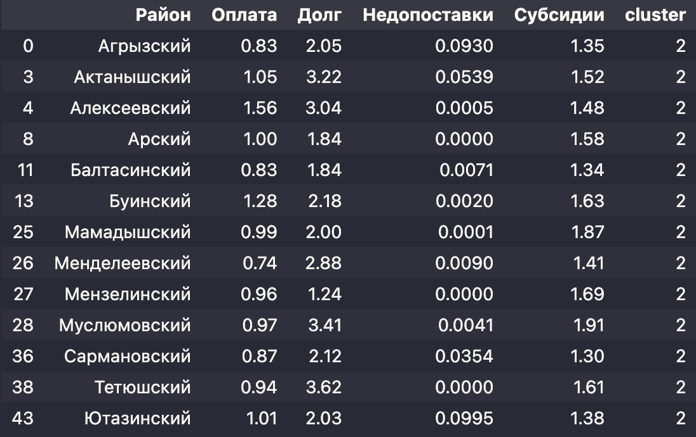
Рисунок 6 – Районы 2-го кластера

Как раз в этом списке находятся выделенные прошлым методом районы – Алексеевский и Муслюмовский. Однако стоит помнить, что они были выделены лишь по наибольшей оплате и субсидиям, т.е. в предположении, что это главные признаки, на который нужно смотреть. Если таких сведений нет, то правильнее выделить весь кластер.

Заключение

В ходе выполнения работы были получены знания, умения и навыки по моделированию сетей Кохонена.

Список использованных источников

- Электронный курс образовательной программы по дисциплине «Интеллектуальный анализ данных» // Система электронного обучения Сибирского Федерального университета : [сайт]. – Красноярск, 2010 – . – URL: https://e.sfu-kras.ru/course/view.php?id=35985 (дата обращения: 04.11.2025). – Режим доступа: для авториз. пользователей. – Текст: электронный.

